РЕСПУБЛИКАНСКИЙ ЦЕНТР ФИЗИЧЕСКОЙ КУЛЬТУРЫ И ЮНОШЕСКОГО СПОРТА
РЕСПУБЛИКИ ТАТАРСТАН

ЛИЧНО-КОМАНДНОЕ ПЕРВЕНСТВО РТ
ПО ЛЕГКОЙ АТЛЕТИКЕ
СРЕДИ ЮНОШЕЙ И ДЕВУШЕК 2000-2001гг.р.
В ЗАЧЕТ XI СПАРТАКИАДЫ УЧАЩИХСЯ РТ
И ЛЕТНЕЕ ПЕРВЕНСТВО РТ
СРЕДИ ЮНОШЕЙ И ДЕВУШЕК 2002-2003гг.р.

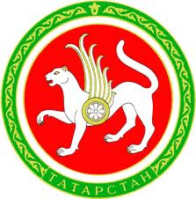

КАЗАНЬ, ФУТБОЛЬНО-ЛЕГКОАТЛЕТИЧЕСКИЙ МАНЕЖ
03-05.05.2017г.

